|  |
| --- |
|  |

Додаток 1

до рішення виконавчого комітету Фастівської міської ради

від 05.08. 2022 року № 201

**Реконструкція системи газопостачання медичних газів КНП ФМР «Фастівська БЛІЛ» за адресою: вул. Льва Толстого, 17 в м. Фастів, Київської області з встановленням кисневої станції**

**ЕСКІЗНІ ПРОПОЗИЦІЇ**

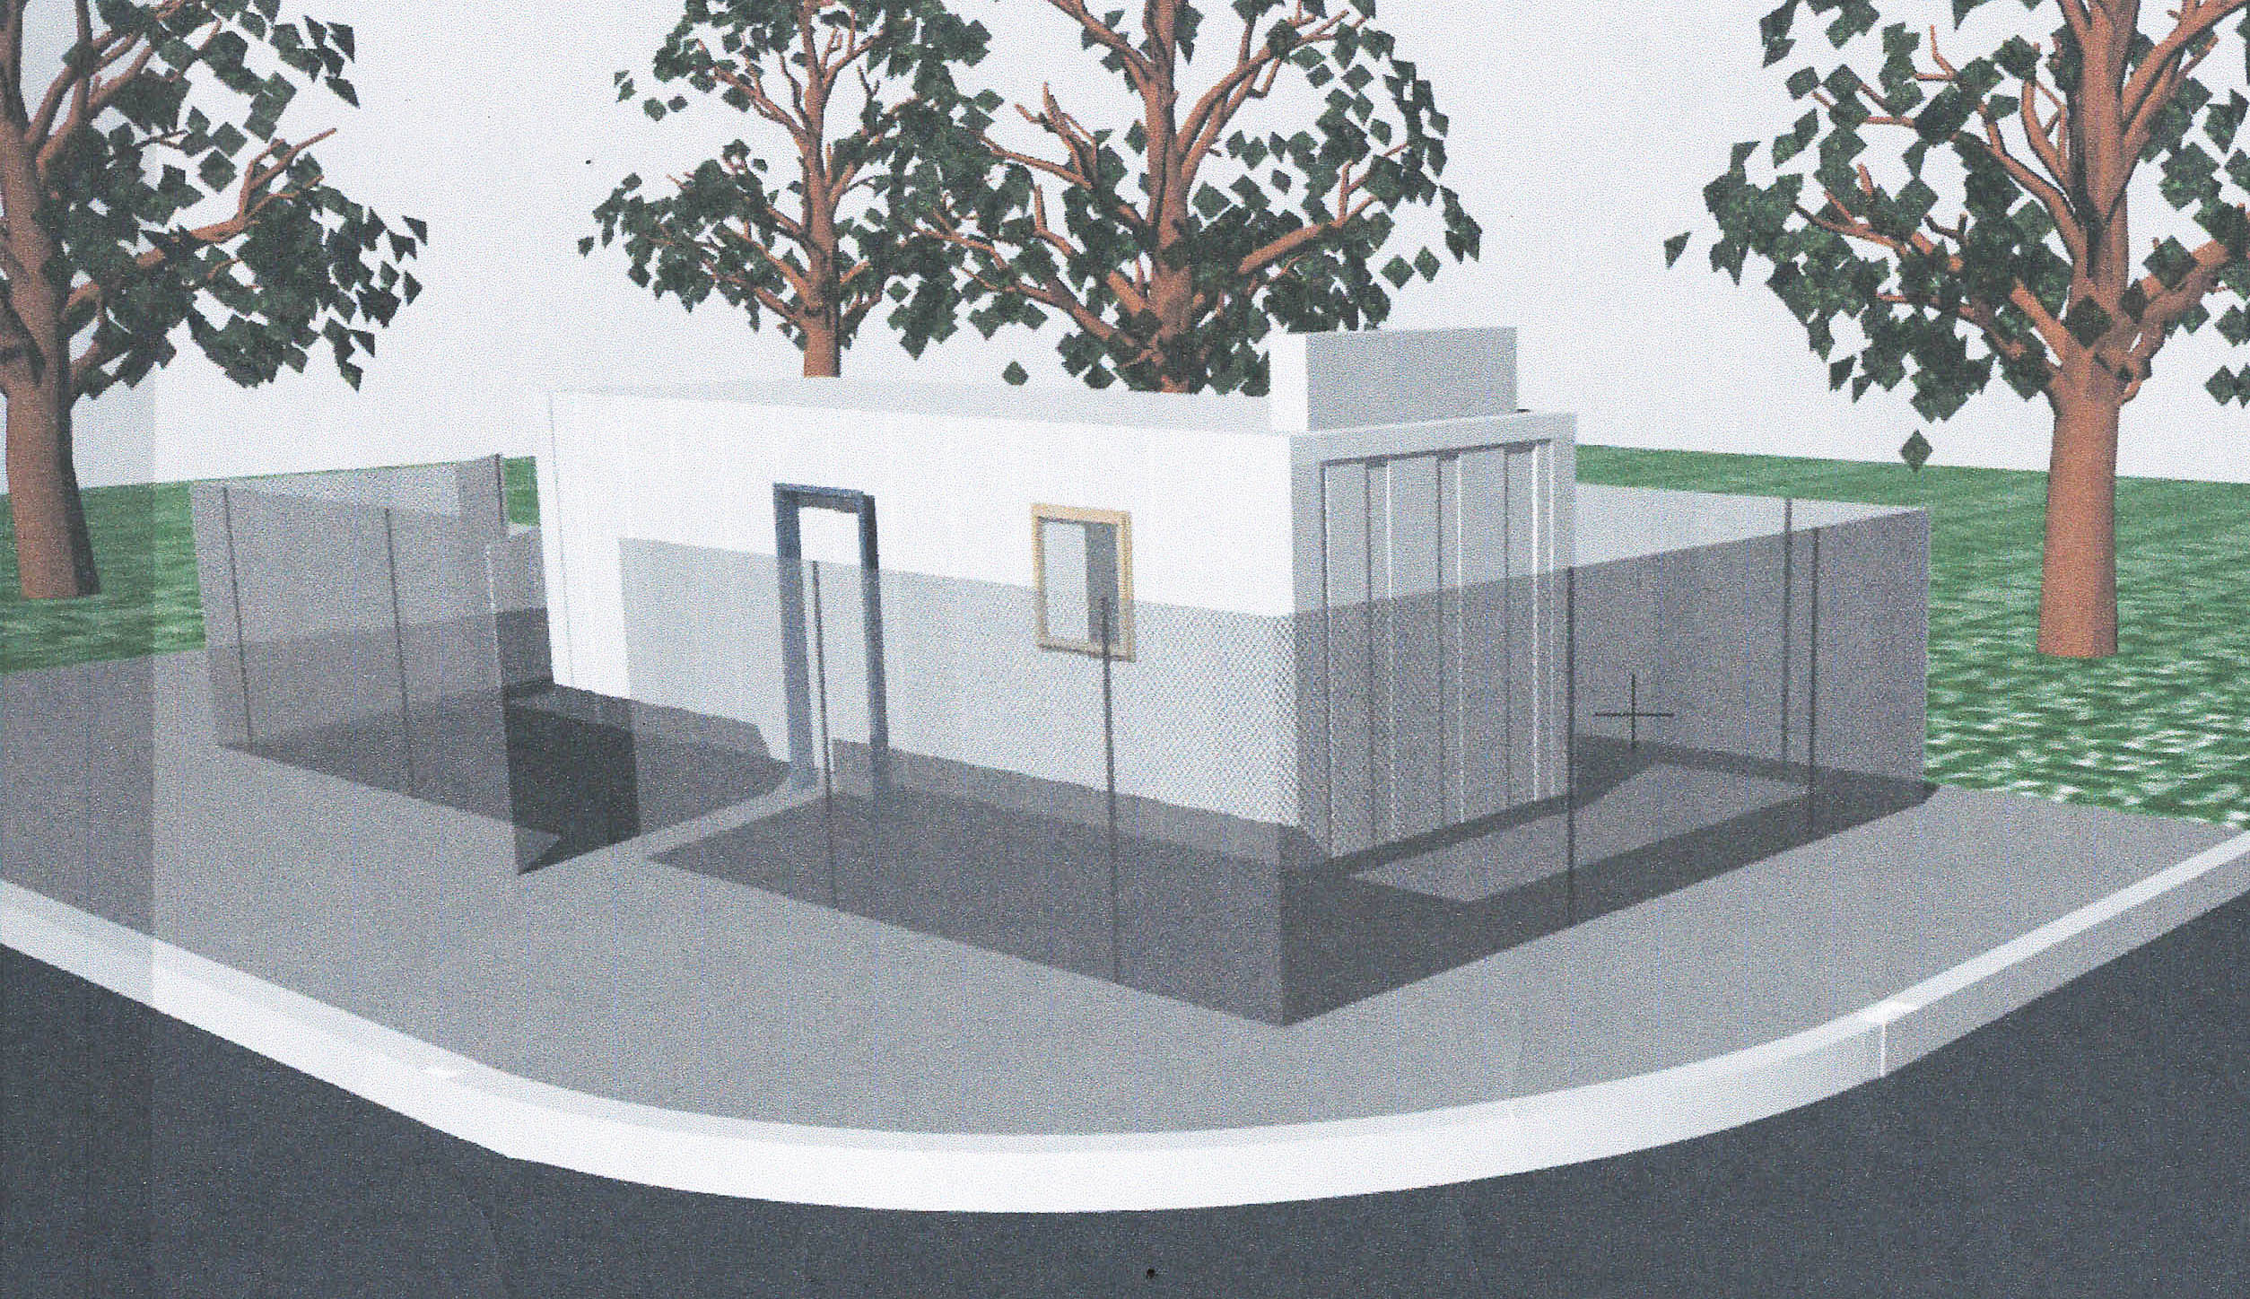

**Схема розміщення об’єкта будівництва**

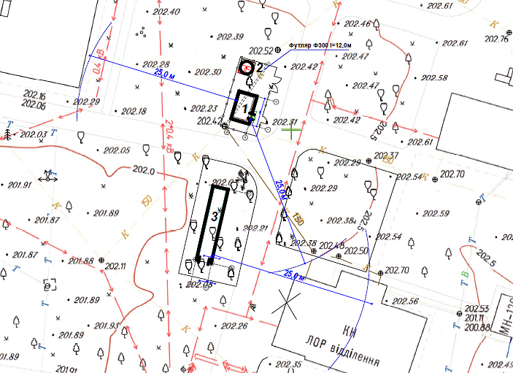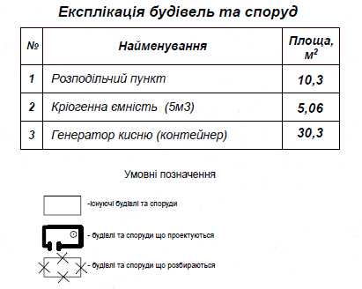

**Керуючий справами (секретар)**

**виконавчого комітету Леся ТХОРЖЕВСЬКА**